«Наши снеговики»

Мы слепили это чудо в пять минут.
Как зовут такое чудо, как зовут?

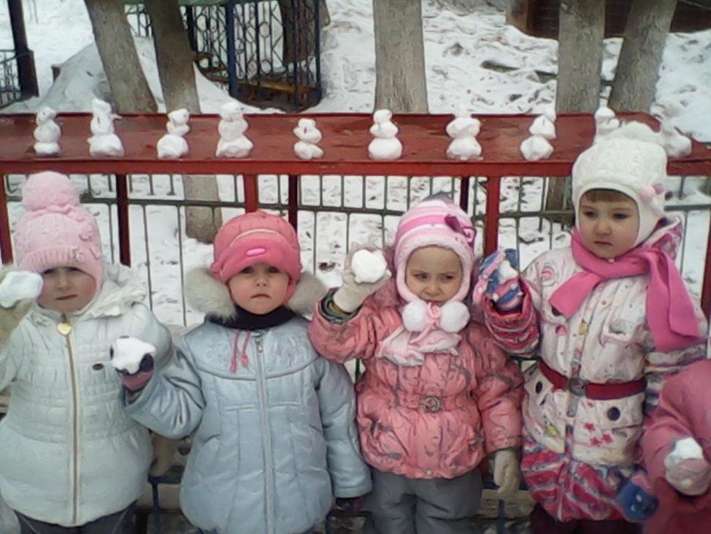

Мы лепили Колобка.
Снег мяли мы слегка.
А потом его слепили,
И комочки мы сложили.
Получился снеговик.

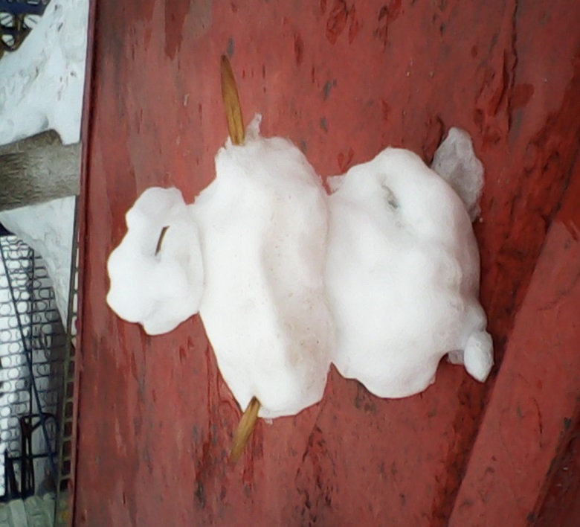

Хороша у нас работа, хороша!
Раз, два, три, на снеговика,
Ты посмотри!

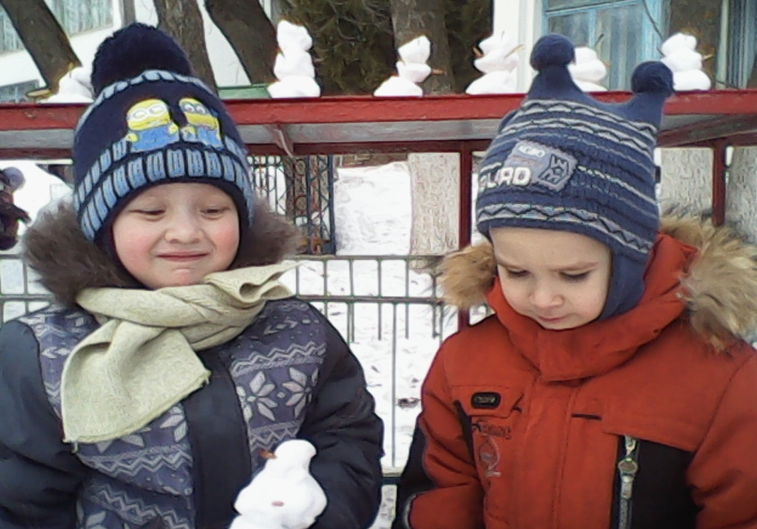

Дата проведения 25.01.2016.
Подготовила: Гатина Я. Я.

